
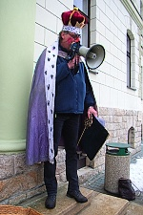

Sraz masek ve 15,00 hod. před tanvaldskou radnicí

******
Nachystejte si písně, ozvučte se nástroji,
trumpetkami, bubínky,pokličkami,kastrůlky,
řehtačkami a jinými rámusidly

Připravte se v Krkonošské a postranních ulicích !!!
Přijdeme pobejt, ochutnávat a koštovat…

Masopust vrcholí a tento den má člověk jíst a pít co nejvíce, aby byl celý rok při síle

Těšíme se na setkání s Vámi !

******

Srdečně Vás zve KČT Tanvald

